必修二第二章综合检测题
一、选择题
1．若直线a和b没有公共点，则a与b的位置关系是( )
A．相交 B．平行 C．异面 D．平行或异面
2．平行六面体ABCD－A₁B₁C₁D₁中，既与AB共面也与CC₁共面的棱的条数为( )
A．3 B．4 C．5 D．6
3．已知平面α和直线l，则α内至少有一条直线与l( )
A．平行 B．相交 C．垂直 D．异面
4．长方体ABCD－A₁B₁C₁D₁中，异面直线AB，A₁D₁所成的角等于( )
A．30° B．45° C．60° D．90°
5．对两条不相交的空间直线a与b，必存在平面α，使得( )
A．a⊂α，b⊂α B．a⊂α，b∥α
C．a⊥α，b⊥α D．a⊂α，b⊥α
6．下面四个命题：其中真命题的个数为( )
①若直线a，b异面，b，c异面，则a，c异面；
②若直线a，b相交，b，c相交，则a，c相交；
③若a∥b，则a，b与c所成的角相等；
④若a⊥b，b⊥c，则a∥c.
A．4 B．3 C．2 D．1
7．在正方体ABCD－A₁B₁C₁D₁中，E，F分别是线段A₁B₁，B₁C₁上的不与端点重合的动点，如果A₁E＝B₁F，有下面四个结论：
①EF⊥AA₁；②EF∥AC；③EF与AC异面；④EF∥平面ABCD.
其中一定正确的有( )
A．①② B．②③ C．②④ D．①④
8．设a，b为两条不重合的直线，α，β为两个不重合的平面，下列命题中为真命题的是( )
A．若a，b与α所成的角相等，则a∥b
B．若a∥α，b∥β，α∥β，则a∥b
C．若a⊂α，b⊂β，a∥b，则α∥β
D．若a⊥α，b⊥β，α⊥β，则a⊥b
9．已知平面α⊥平面β，α∩β＝l，点A∈α，A∉l，直线AB∥l，直线AC⊥l，直线m∥α，n∥β，则下列四种位置关系中，不一定成立的是( )
A．AB∥m B．AC⊥m C．AB∥β D．AC⊥β
10．已知正方体ABCD－A₁B₁C₁D₁中，E、F分别为BB₁、CC₁的中点，那么直线AE与D₁F所成角的余弦值为( )
A．－ B . C. D．－
11．已知三棱锥D－ABC的三个侧面与底面全等，且AB＝AC＝，BC＝2，则以BC为棱，以面BCD与面BCA为面的二面角的余弦值为( )
A. B. C．0 D．－
12．如图所示，点P在正方形ABCD所在平面外，PA⊥平面ABCD，PA＝AB，则PB与AC所成的角是( )
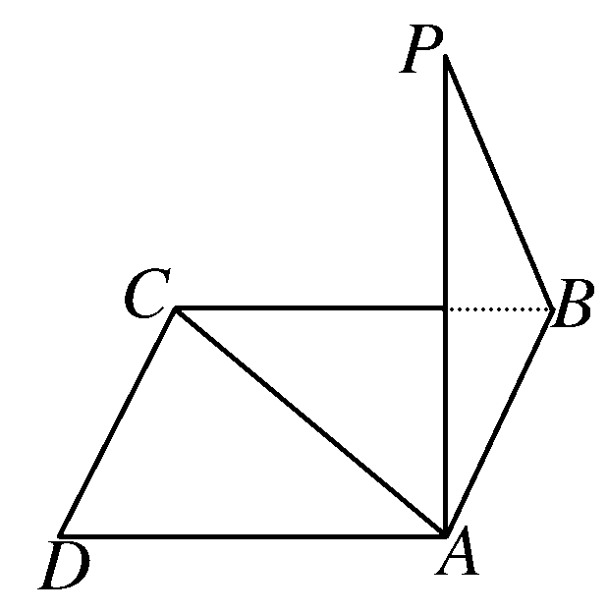
A．90° B．60° C．45° D．30°
- 填空题
- 13．下列图形可用符号表示为________．
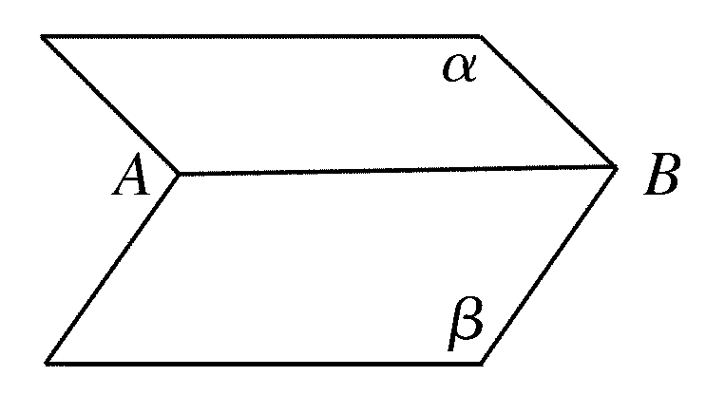
14．正方体ABCD－A₁B₁C₁D₁中，二面角C₁－AB－C的平面角等于________．
15．设平面α∥平面β，A，C∈α，B，D∈β，直线AB与CD交于点S，且点S位于平面α，β之间，AS＝8，BS＝6，CS＝12，则SD＝________.
16．将正方形ABCD沿对角线BD折成直二面角A－BD－C，有如下四个结论：
①AC⊥BD；
②△ACD是等边三角形；
③AB与平面BCD成60°的角；
④AB与CD所成的角是60°.
其中正确结论的序号是________．

三、解答题(解答应写出文字说明，证明过程或演算步骤)
17．如下图，在三棱柱ABC－A₁B₁C₁中，△ABC与△A₁B₁C₁都为正三角形且AA₁⊥面ABC，F、F₁分别是AC，A₁C₁的中点．
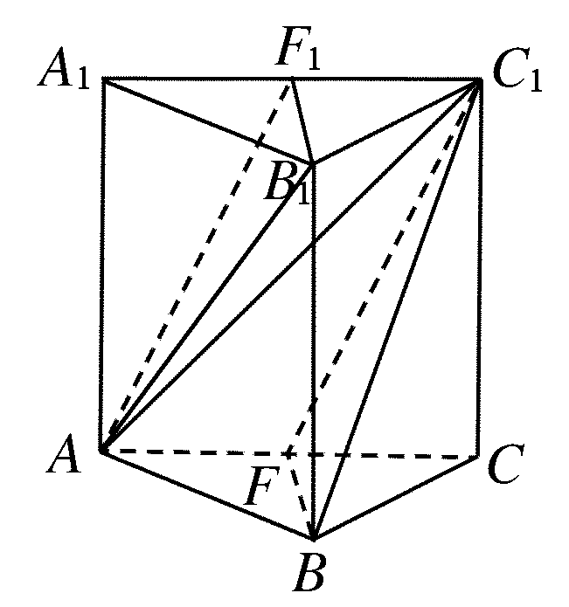
求证：(1)平面AB₁F₁∥平面C₁BF；
- 平面AB₁F₁⊥平面ACC₁A₁

18．如图所示，在四棱锥P－ABCD中，PA⊥平面ABCD，AB＝4，BC＝3，AD＝5，∠DAB＝∠ABC＝90°，E是CD的中点．
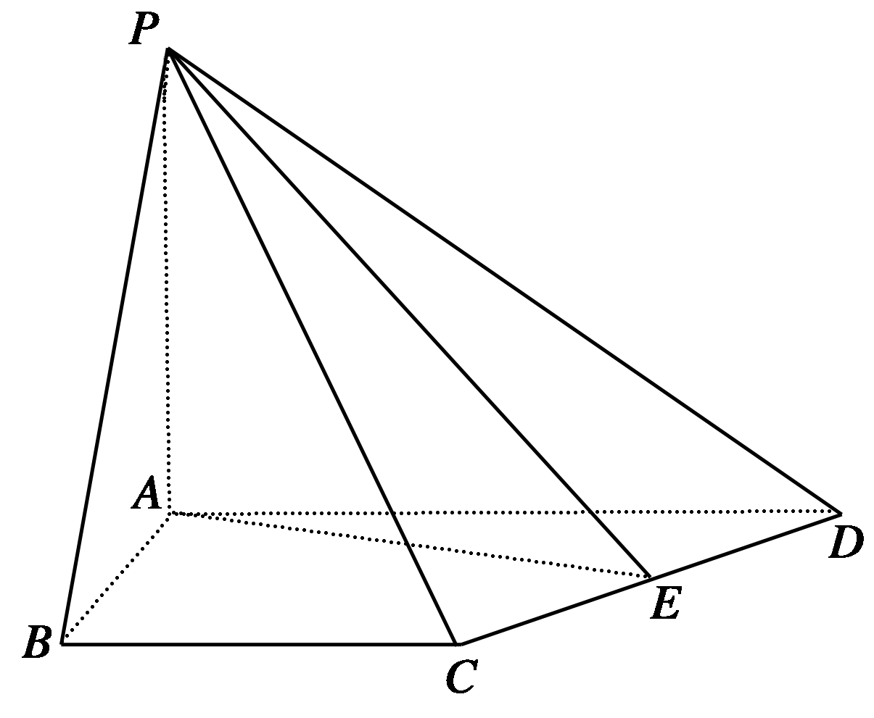
(1)证明：CD⊥平面PAE；
(2)若直线PB与平面PAE所成的角和PB与平面ABCD所成的角相等，求四棱锥P－ABCD的体积．

- 如图所示，边长为2的等边△PCD所在的平面垂直于矩形ABCD所在的平面，BC＝2，M为BC的中点．
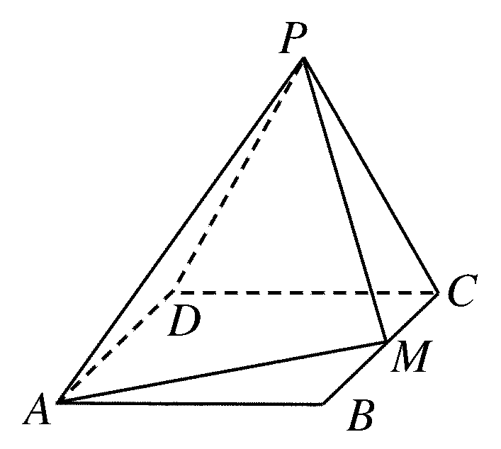
(1)证明：AM⊥PM；
(2)求二面角P－AM－D的大小．

20．如图，棱柱ABC－A₁B₁C₁的侧面BCC₁B₁是菱形，B₁C⊥A₁B.
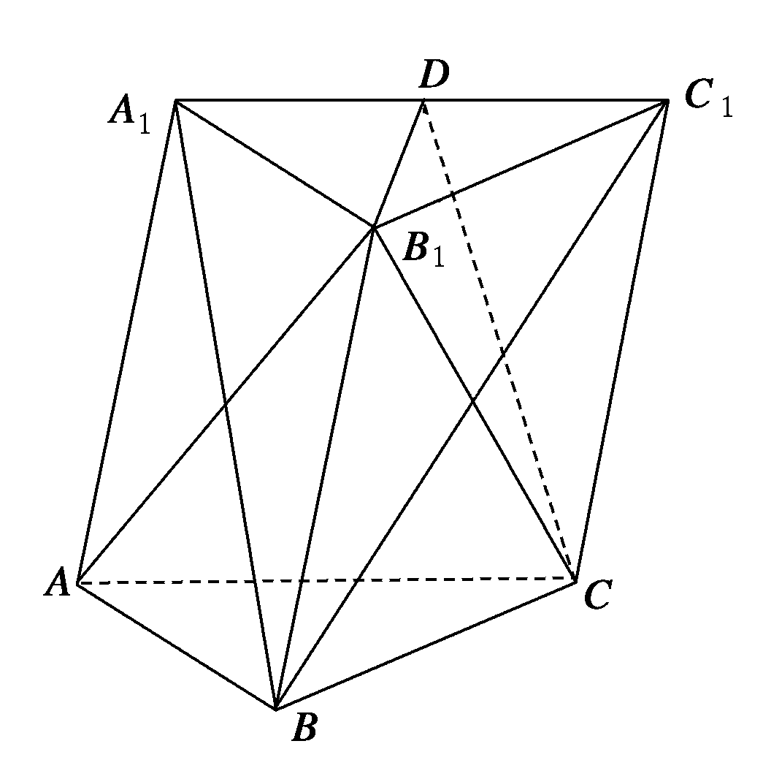
(1)证明：平面AB₁C⊥平面A₁BC₁；
(2)设D是A₁C₁上的点，且A₁B∥平面B₁CD，求A₁DDC₁的值．

21．如图，△ABC中，AC＝BC＝AB，ABED是边长为1的正方形，平面ABED⊥底面ABC，若G，F分别是EC，BD的中点．
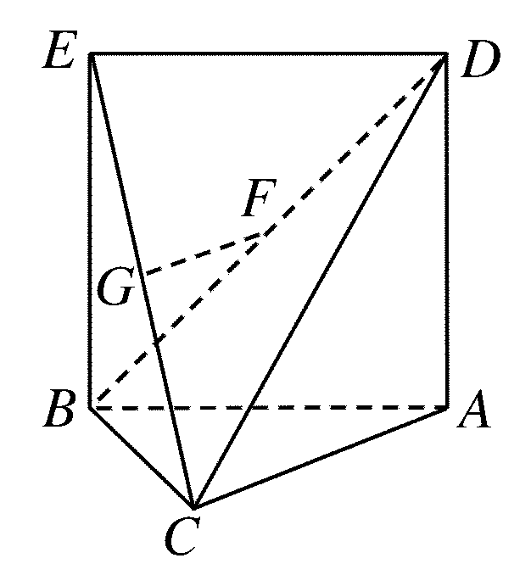
(1)求证：GF∥底面ABC；
(2)求证：AC⊥平面EBC；
(3)求几何体ADEBC的体积V.

22．如下图所示，在直三棱柱ABC－A₁B₁C₁中，AC＝3，BC＝4，AB＝5，AA₁＝4，点D是AB的中点．
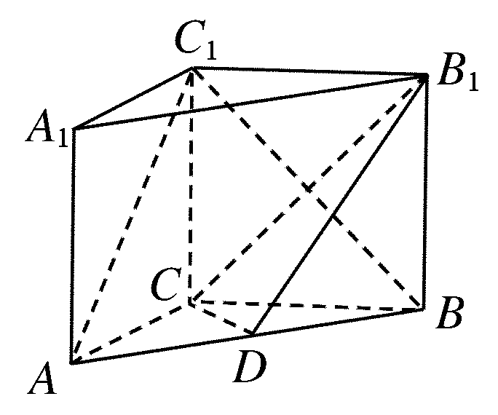(1)求证：AC⊥BC₁；(2)求证：AC₁∥平面CDB₁；(3)求异面直线AC₁与B₁C所成角的余弦值．

必修二第二章综合检测题
1 D 2 C AB与CC₁为异面直线，故棱中不存在同时与两者平行的直线，因此只有两类：
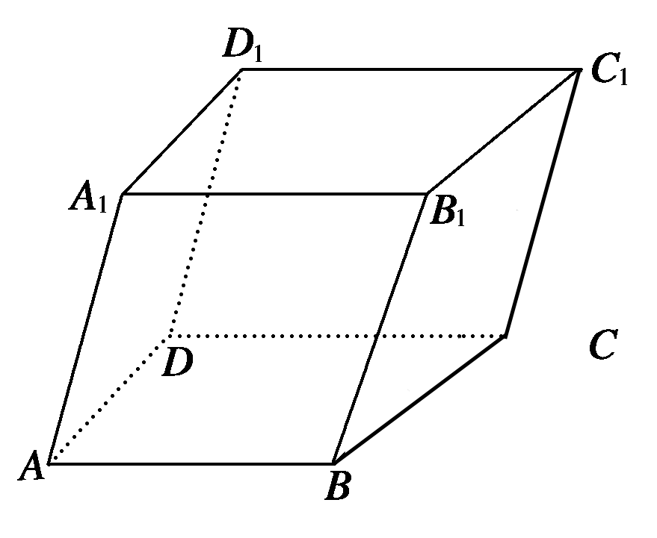
第一类与AB平行与CC₁相交的有：CD、C₁D₁
与CC₁平行且与AB相交的有：BB₁、AA₁，
第二类与两者都相交的只有BC，故共有5条．
3 C 当直线l与平面α斜交时，在平面α内不存在与l平行的直线，∴A错；当l⊂α时，在α内不存在直线与l异面，∴D错；当l∥α时，在α内不存在直线与l相交．无论哪种情形在平面α内都有无数条直线与l垂直．
4 D 由于AD∥A₁D₁，则∠BAD是异面直线AB，A₁D₁所成的角，很明显∠BAD＝90°.
5 B 对于选项A，当a与b是异面直线时，A错误；对于选项B，若a，b不相交，则a与b平行或异面，都存在α，使a⊂α，b∥α，B正确；对于选项C，a⊥α，b⊥α，一定有a∥b，C错误；对于选项D，a⊂α，b⊥α，一定有a⊥b，D错误．
6 D 异面、相交关系在空间中不能传递，故①②错；根据等角定理，可知③正确；对于④，在平面内，a∥c，而在空间中，a与c可以平行，可以相交，也可以异面，故④错误．
7 D 如图所示．由于AA₁⊥平面A₁B₁C₁D₁，EF⊂平面A₁B₁C₁D₁，则EF⊥AA₁，所以①正确；当E，F分别是线段A₁B₁，B₁C₁的中点时，EF∥A₁C₁，又AC∥A₁C₁，则EF∥AC，所以③不正确；当E，F分别不是线段A₁B₁，B₁C₁的中点时，EF与AC异面，所以②不正确；由于平面A₁B₁C₁D₁∥平面ABCD，EF⊂平面A₁B₁C₁D₁，所以EF∥平面ABCD，所以④正确．
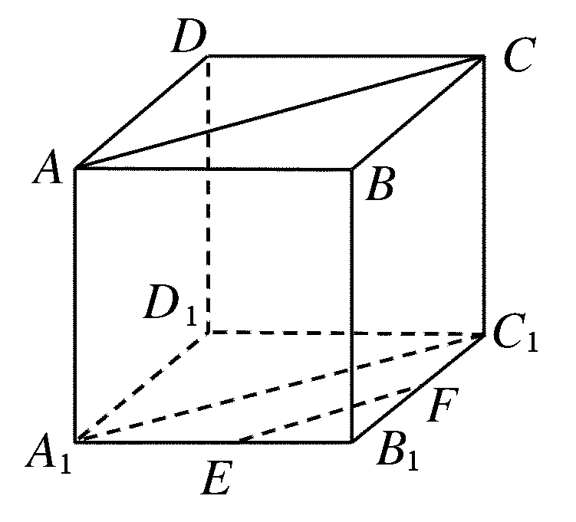
8 D
选项A中，a，b还可能相交或异面，所以A是假命题；选项B中，a，b还可能相交或异面，所以B是假命题；选项C中，α，β还可能相交，所以C是假命题；选项D中，由于a⊥α，α⊥β，则a∥β或a⊂β，则β内存在直线l∥a，又b⊥β，则b⊥l，所以a⊥b.
9 C
如图所示：
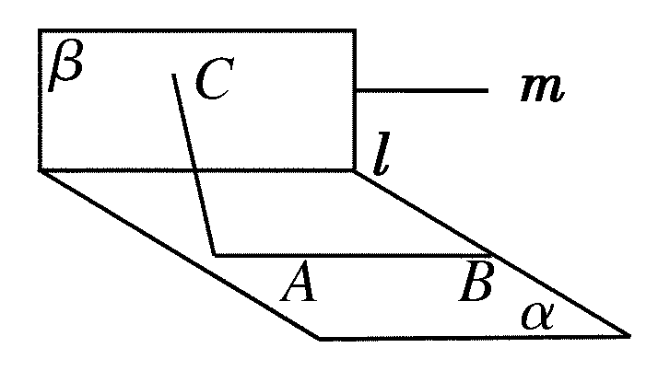
AB∥l∥m；AC⊥l，m∥l⇒AC⊥m；AB∥l⇒AB∥β.
10、
11 C 取BC中点E，连AE、DE，可证BC⊥AE，BC⊥DE，∴∠AED为二面角A－BC－D的平面角
又AE＝ED＝，AD＝2，∴∠AED＝90°，故选C.
12 B 将其还原成正方体ABCD－PQRS，显见PB∥SC，△ACS为正三角形，∴∠ACS＝60°.
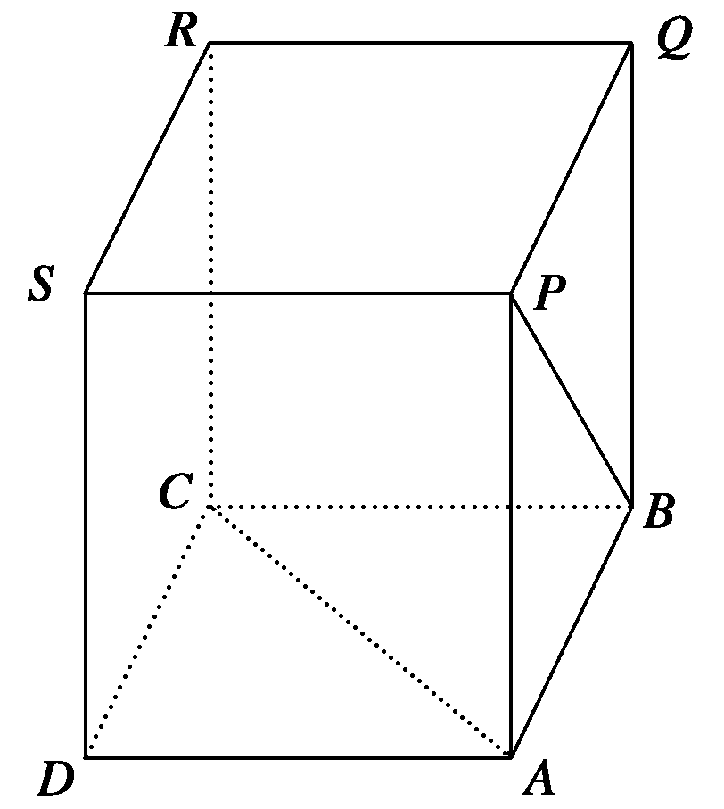
13 α∩β＝AB 14 45°
如图所示，正方体ABCD－A₁B₁C₁D₁中，由于BC⊥AB，BC₁⊥AB，则∠C₁BC是二面角C₁－AB－C的平面角．又△BCC₁是等腰直角三角形，则∠C₁BC＝45°.
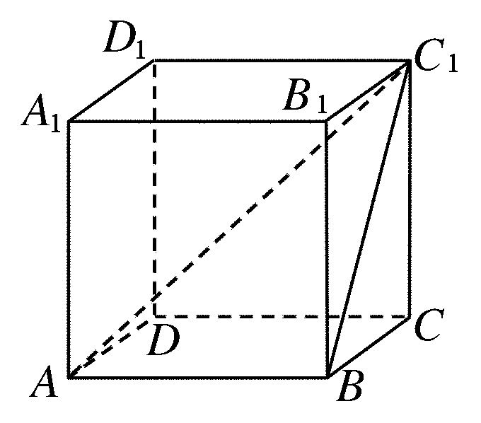
15、 9
如下图所示，连接AC，BD，
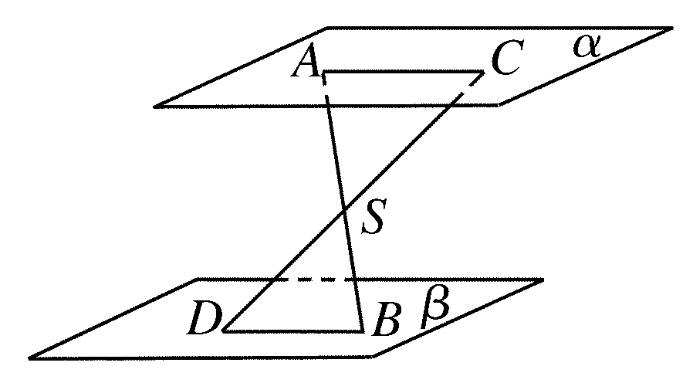
则直线AB，CD确定一个平面ACBD.
∵α∥β，∴AC∥BD，
则＝，∴＝，解得SD＝9.
16 ①②④
如图所示，①取BD中点，E连接AE，CE，则BD⊥AE，BD⊥CE，而AE∩CE＝E，∴BD⊥平面AEC，AC⊂平面AEC，故AC⊥BD，故①正确．
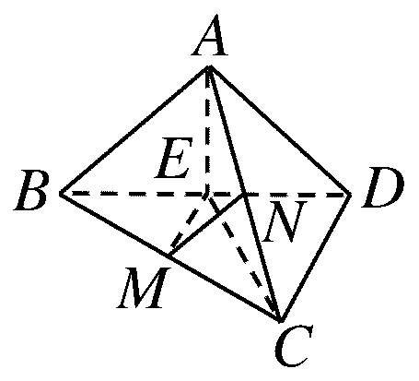
②设正方形的边长为a，则AE＝CE＝a.
由①知∠AEC＝90°是直二面角A－BD－C的平面角，且∠AEC＝90°，∴AC＝a，
∴△ACD是等边三角形，故②正确．
③由题意及①知，AE⊥平面BCD，故∠ABE是AB与平面BCD所成的角，而∠ABE＝45°，所以③不正确．
④分别取BC，AC的中点为M，N，连接ME，NE，MN.
则MN∥AB，且MN＝AB＝a，ME∥CD，且ME＝CD＝a，
∴∠EMN是异面直线AB，CD所成的角．
在Rt△AEC中，AE＝CE＝a，AC＝a，
∴NE＝AC＝a.∴△MEN是正三角形，∴∠EMN＝60°，故④正确．
17 (1)在正三棱柱ABC－A₁B₁C₁中，
∵F、F₁分别是AC、A₁C₁的中点，∴B₁F₁∥BF，AF₁∥C₁F.
又∵B₁F₁∩AF₁＝F₁，C₁F∩BF＝F ∴平面AB₁F₁∥平面C₁BF.
(2)在三棱柱ABC－A₁B₁C₁中，AA₁⊥平面A₁B₁C₁，∴B₁F₁⊥AA₁.
又B₁F₁⊥A₁C₁，A₁C₁∩AA₁＝A₁ ∴B₁F₁⊥平面ACC₁A₁，而B₁F₁⊂平面AB₁F₁ ∴平面AB₁F₁⊥平面ACC₁A₁.
18
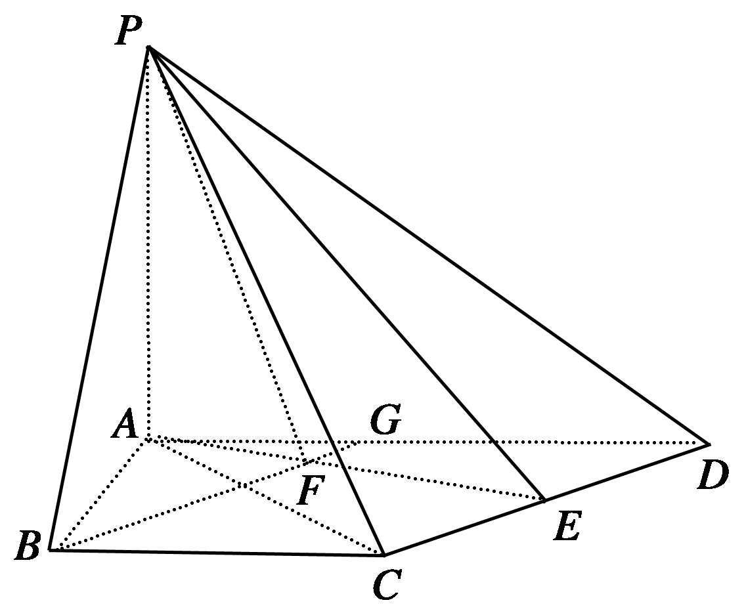
(1)如图所示，连接AC，由AB＝4，BC＝3，∠ABC＝90°，得AC＝5.
又AD＝5，E是CD的中点，所以CD⊥AE.
∵PA⊥平面ABCD，CD⊂平面ABCD，所以PA⊥CD.
而PA，AE是平面PAE内的两条相交直线，所以CD⊥平面PAE.
(2)过点B作BG∥CD，分别与AE，AD相交于F，G，连接PF.
由(1)CD⊥平面PAE知，BG⊥平面PAE.于是∠BPF为直线PB与平面PAE所成的角，且BG⊥AE.
由PA⊥平面ABCD知，∠PBA为直线PB与平面ABCD所成的角．
AB＝4，AG＝2，BG⊥AF，由题意，知∠PBA＝∠BPF，
因为sin∠PBA＝，sin∠BPF＝，所以PA＝BF.
由∠DAB＝∠ABC＝90°知，AD∥BC，又BG∥CD，所以四边形BCDG是平行四边形，故GD＝BC＝3.于是AG＝2.
在Rt△BAG中，AB＝4，AG＝2，BG⊥AF，所以
BG＝＝2，BF＝＝＝.于是PA＝BF＝.
又梯形ABCD的面积为S＝×(5＋3)×4＝16，所以四棱锥P－ABCD的体积为
V＝×S×PA＝×16×＝.
19[解析] (1)证明：如图所示，取CD的中点E，连接PE，EM，EA，
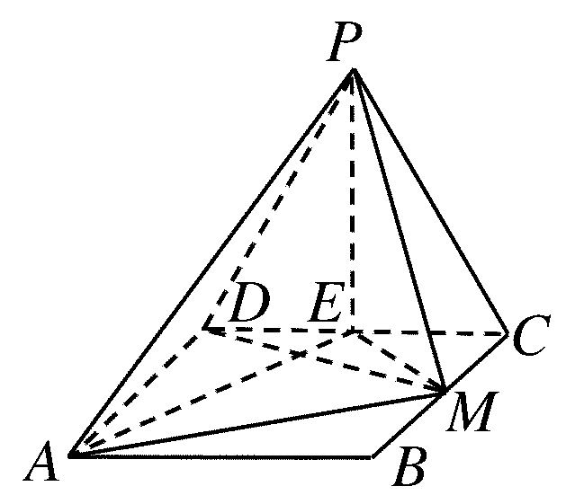
∵△PCD为正三角形，
∴PE⊥CD，PE＝PDsin∠PDE＝2sin60°＝.
∵平面PCD⊥平面ABCD，
∴PE⊥平面ABCD，而AM⊂平面ABCD，∴PE⊥AM.
∵四边形ABCD是矩形，
∴△ADE，△ECM，△ABM均为直角三角形，由勾股定理可求得EM＝，AM＝，AE＝3 ∴EM²＋AM²＝AE².∴AM⊥EM.
又PE∩EM＝E，∴AM⊥平面PEM，∴AM⊥PM.
(2)解：由(1)可知EM⊥AM，PM⊥AM，
∴∠PME是二面角P－AM－D的平面角．
∴tan∠PME＝＝＝1，∴∠PME＝45°.
∴二面角P－AM－D的大小为45°
20 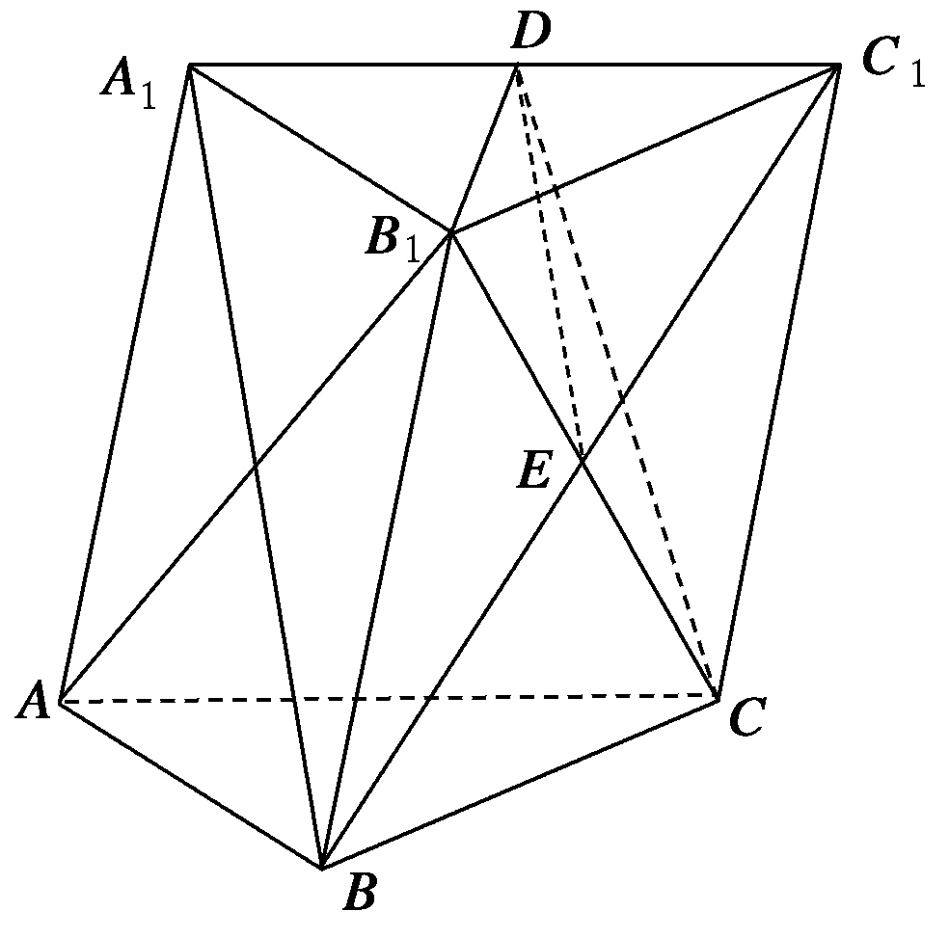
(1)因为侧面BCC₁B₁是菱形，所以B₁C⊥BC₁，
又已知B₁C⊥A₁B，且A₁B∩BC₁＝B，
所以B₁C⊥平面A₁BC₁，又B₁C⊂平面AB₁C
所以平面AB₁C⊥平面A₁BC₁ .
(2)设BC₁交B₁C于点E，连接DE，则DE是平面A₁BC₁与平面
B₁CD的交线．
因为A₁B∥平面B₁CD，A₁B⊂平面A₁BC₁，平面A₁BC₁∩平面B₁CD＝DE，所以A₁B∥DE.
又E是BC₁的中点，所以D为A₁C₁的中点．即A₁DDC₁＝1.
21[解] (1)证明：连接AE，如下图所示．
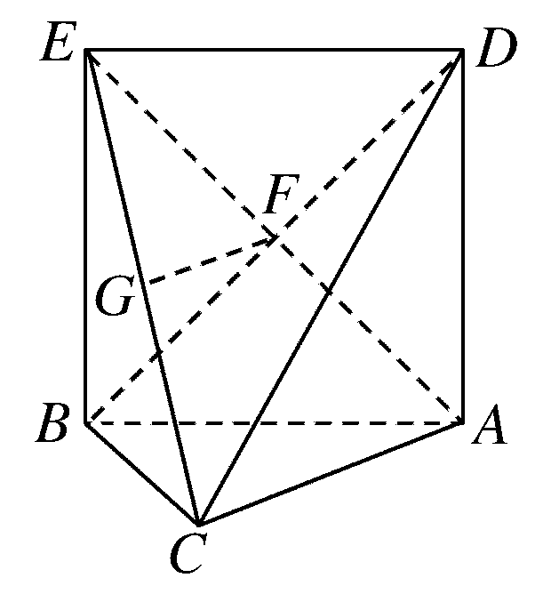
∵ADEB为正方形 ∴AE∩BD＝F，且F是AE的中点，
又G是EC的中点 ∴GF∥AC，又AC⊂平面ABC，GF⊄平面ABC，
∴GF∥平面ABC.
(2)证明：∵ADEB为正方形，∴EB⊥AB，
又∵平面ABED⊥平面ABC，平面ABED∩平面ABC＝AB，EB⊂平面ABED，
∴BE⊥平面ABC，∴BE⊥AC.
又∵AC＝BC＝AB，∴CA²＋CB²＝AB²，∴AC⊥BC.
又∵BC∩BE＝B，∴AC⊥平面BCE.
(3)取AB的中点H，连GH，∵BC＝AC＝AB＝，
∴CH⊥AB，且CH＝，又平面ABED⊥平面ABC
∴GH⊥平面ABCD，∴V＝×1×＝.
22[解析] (1)证明：在直三棱柱ABC－A₁B₁C₁中，底面三边长AC＝3，BC＝4，AB＝5，∴AC⊥BC.
又∵C₁C⊥AC.∴AC⊥平面BCC₁B₁
∵BC₁⊂平面BCC₁B，∴AC⊥BC₁.
(2)证明：设CB₁与C₁B的交点为E，连接DE，又四边形BCC₁B₁为正方形．
∵D是AB的中点，E是BC₁的中点，∴DE∥AC₁.
∵DE⊂平面CDB₁，AC₁⊄平面CDB₁，
∴AC₁∥平面CDB₁.
(3)解：∵DE∥AC₁，
∴∠CED为AC₁与B₁C所成的角．
在△CED中，ED＝AC₁＝，
CD＝AB＝，CE＝CB₁＝2，
∴cos∠CED＝＝.
∴异面直线AC₁与B₁C所成角的余弦值为.

